GIOVANNIPAOLO II- PARIGI- MESSA DI BEATIFICAZIONE- 22 AGOSTO 1997

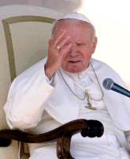

“Fedele al comandamento del Signore, Federico Ozanam ha creduto all'amore, l'amore che Dio ha per ogni uomo. Si è sentito lui stesso chiamato ad amare, dando l'esempio di un amore grande di Dio e degli altri. Andava verso tutti coloro che avevano più bisogno di essere amati, quelli cui Dio Amore non poteva essere concretamente rivelato se non attraverso l'amore di un'altra persona. Ozanam ha scoperto in questo la sua vocazione, vi ha visto la strada sulla quale Cristo lo chiamava. Ha trovato il suo cammino verso la santità. E l'ha percorso con determinazione.”

